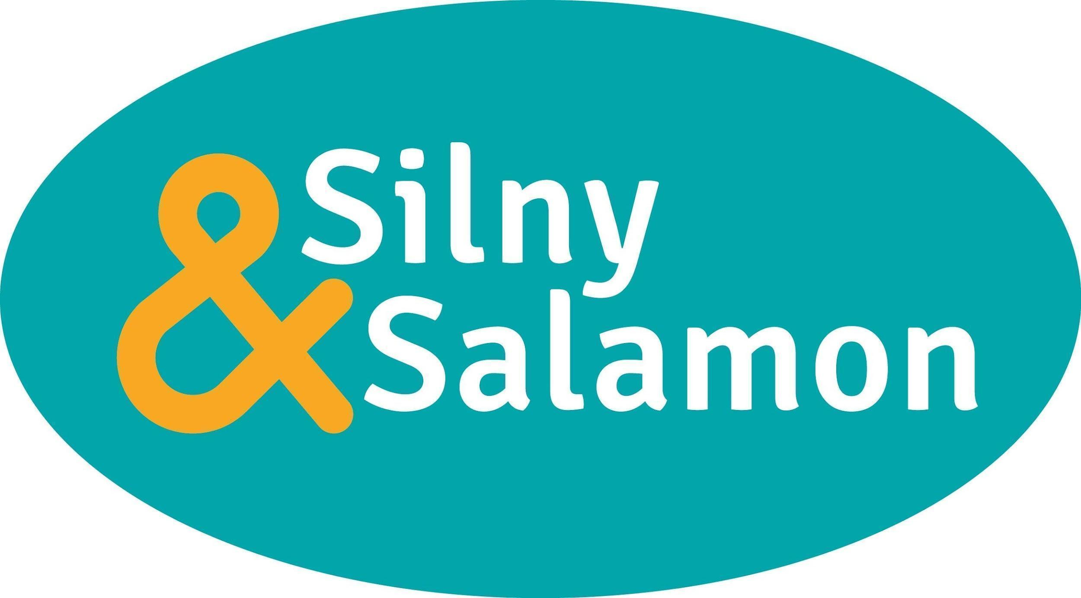

INFORMACJA PRASOWA
Warszawa, 27 maja 2022

Różne wymiary elastyczności zabezpieczeń

Rola zabezpieczeń w łańcuchu dostaw rośnie, choć często są traktowane jako drobiazg. Pomimo tego, iż klienci Silny&Salamon mają zazwyczaj dobrze opracowane strategie logistyczne, to jednak ich realizacja zależy od szczegółów.

Zabezpieczenia w łańcuchu dostaw mają kilka wymiarów, a przykładami obrazującymi znaczenie ich bieżącej dostępności są firmy, które oferują produkty wartościowe. Muszą być wielopoziomowo zabezpieczone i oznaczone, np. poprzez ciągłość numeracji poszczególnych egzemplarzy, kolorystykę plomb, co z kolei znajduje odzwierciedlenie w systemach ewidencyjnych i magazynowych dopasowanych do wewnętrznych procesów.

– Niedostępność zabezpieczeń w przypadku takich klientów od razu wpływa na niemożność wysyłki produktów, a więc negatywnie oddziałuje na sprzedaż, relacje z klientami. Znane są nam takie sytuacje, kiedy firma potrzebowała natychmiastowych dostaw zabezpieczeń, gdyż jego dalekowschodni dostawca zawiódł. Jesteśmy w stanie wtedy szybko pomóc, ponieważ dysponujemy wysokim stanami magazynowymi i własną drukarnią – mówi Dagmara Puścikowska, menedżer ds. rozwoju.

Elastyczna dostępność produktów

Dzisiejsze zawirowania, takie jak trwająca wojna czy pandemia, powodują przerwanie łańcuchów dostaw, co oznacza trudności z realizacją zleceń, zaopatrywaniem klientów, zatrudnieniem, a także wzrostem cen.

Klient chce jednak otrzymać zabezpieczenia zawsze na czas, a nawet od ręki. Dlatego też wzrosło znaczenie zwiększania zapasów i stanów magazynowych, a także siatki alternatywnych dostawców, najlepiej lokalnych lub zlokalizowanych niedaleko i dostępnych różnymi środkami transportu.

Atutem lokalnych dostawców, takich jak firma Silny&Salamon, która działa na rynku od 30 lat, jest szybkość w działaniu. Jest to możliwe m.in. dzięki własnej drukarni, gdzie na miejscu można nadać indywidualne oznaczenia, kontrolę numeracji, logotyp czy kod kreskowy. Poza tym doświadczenie pozwala wykraczać poza rolę dostawcy gotowych produktów na rzecz doradcy w projektowaniu i wdrażaniu zabezpieczeń, który rozwiązuje konkretne problemy i optymalizuje łańcuchy dostaw.

Pewny i elastyczny łańcuch dostaw
Łańcuch dostaw można uodpornić stosując rozwiązania, które zapewnią bezpieczeństwo i ciągłość informacji na każdym jego etapie. Pierwszy krok to zakodowanie w plombach informacji o surowcach, komponentach i finalnym produkcie. Na etapie pakowania produktów z kolei, kluczowe są zabezpieczenia artykułów i opakowań, by w magazynie można było łatwo zrobić inwentaryzację, potwierdzić nienaruszalność towaru, czy oznaczyć poszczególne strefy. Natomiast, gdy produkt wyrusza w drogę, niezbędne jest monitorowanie ładunku oraz identyfikacja i zabezpieczenie, by dotarł nienaruszony.

– Sprzedaż to dziś aktywna współpraca, kontakt i zrozumienie potrzeb klienta, a także bieżąca praca z nim. Często się okazuje, że plomba czy innego rodzaju zabezpieczenie może być rozwiązaniem zupełnie innych problemów – dodaje Dagmara Puścikowska.

Dowodem na to jest firma z branży energetycznej, gdzie ze względu na specyfikę działalności, spisywano ręcznie numerację z plomby do ewidencji, a koniecznym było usprawnienie tego etapu. Specjaliści z Silny&Salamon zaproponowali optymalizację ewidencji poprzez dostarczenie dodatkowej etykiety wraz z plombą z identyczną numeracją. Rozwiązanie skróciło proces i wyeliminowało możliwość popełnienia błędu przy ręcznym przepisywaniu.

Elastyczność w kreowaniu rozwiązań
Często okazuje się, że gotowe rozwiązania na rynku zabezpieczeń i zamknięć nie spełniają wszystkich wymagań klientów, a szeroki wachlarz plomb plastikowych, metalowych, butelkowych, linkowych, licznikowych czy elektronicznych, nie odpowiada specyficznym wymaganiom. Wtedy niezbędna jest umiejętność stworzenia nowych produktów, które zapewnią bezpieczeństwo.

– Dobrym przykładem była zgłoszona przez naszego klienta, firmę kurierską, potrzeba zapewnienia bezpieczeństwa terminali płatniczych użytkowanych przez kurierów. Konieczne było stworzenie prototypów etui, by wypracować finalną wersję, która zabezpieczy sprzęty i będzie ergonomiczna. Powstał produkt, który dobrze sprawdza się w codziennej pracy, a klient utwierdził się w przekonaniu, że może do nas wracać z różnymi potrzebami w obszarze bezpieczeństwa – podkreśla Dagmara Puścikowska.

W tak płynnych i niepewnych czasach, od elastyczności dostaw i produktów, dobrego rozumienia biznesu klienta i zaufania w relacjach zależy sukces. Zabezpieczenie, mały element, ma jednak kilka wymiarów wspierających procesy logistyczne i może okazać się przełomem.

Więcej informacji o firmie znajduje się na www.plomby.biz i www.pakowanie.biz oraz na profilach LinkedIn: Silny & Salamon Sp. z o.o. (profil główny) i Silny & Salamon - wyłączny dystrybutor APS Autobag.
* * *

O Silny&Salamon
Firma Silny&Salamon dysponuje ponad 30-letnim doświadczeniem w dostarczaniu rozwiązań, zwiększających bezpieczeństwo w transporcie i logistyce, oraz automatyzujących procesy pakowania w wielu branżach. Rozpoczęła działalność w 1989 roku jako mała rodzinna firma handlowa, której celem było wprowadzenie nowoczesnych sposobów pakowania, zamykania i zabezpieczania produktów. Dziś to sprawdzony partner w biznesie, zapewniający skuteczne rozwiązania w transporcie, logistyce i procesach produkcyjnych. Wielu klientów jest związanych z firmą ciągłą współpracą od wielu lat, należą do nich m.in.: Grupa Azoty, Carrefour, Poczta Polska czy Neuca.

Spółka znalazła się na liście Diamentów 2021 miesięcznika Forbes Polska, wśród firm wyróżniających się tempem rozwoju, z pozytywnym ratingiem wiarygodności i ryzyka współpracy, które jednocześnie mają wysoką płynność bieżącą i nie zalegają z płatnościami w ciągu ostatnich trzech lat.

* * *

Kontakt dla mediów:
Agnieszka Kuźma-Filipek, Lawenda Public Relations, tel. + 48 601 99 10 89, agnieszka@lawendapr.com
Silny&Salamon Sp. z o.o., ul. Druskiennicka 20 81-533 Gdynia, tel. +48 58 622 54 01

